ООО «Регион Лес»
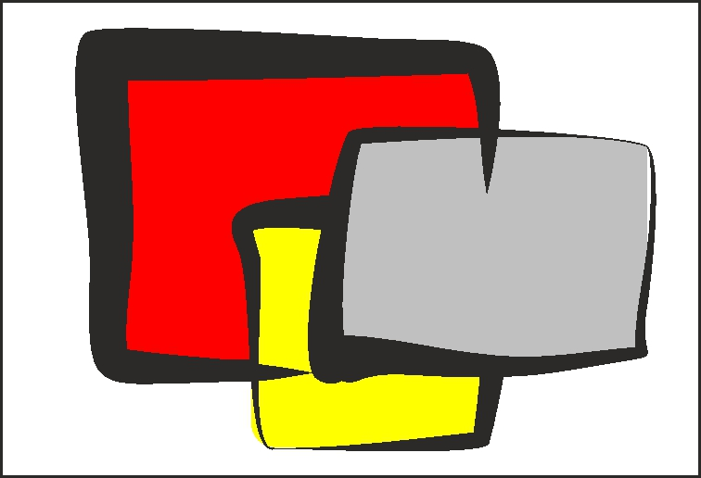

Адрес: Вологодская обл., г. Череповец,
ул. Бабушкина, д. 15, тел. (8202) 57-97-85
www.regionles35.ru
Производство: Вологодская обл., Череповецкий р-он, д. Ясная Поляна, ул. Осенняя, д. 9
(напротив овощебазы)
тел. (8202) 29-60-70, 60-15-74, с 9 до 17 ч., пн.-пят.

04 мая 2012

Наименование | Порода | Сорт | Размеры | Ед. изм | Цена
Доска обрезная | Хвоя | 1 | Т: 25 мм  Ш: 100; 130; 150 мм  Д: 3; 4; 5,1; 6 м | куб. м | 5 900
Доска обрезная | Хвоя | 2 | Т: 25 мм  Ш: 100; 130; 150 мм  Д: 3; 4; 5,1; 6 м | куб. м | 5 100
Доска обрезная | Хвоя | 1 | Т: 32; 40; 50 мм  Ш: 100; 130; 150; 200 мм  Д: 3; 4; 5,1; 6 м | куб. м | 5 900
Доска обрезная | Хвоя | 2 |  | куб. м | 5 400
Доска необрезная | Хвря | 1-3 | Т: 25 мм  Д: 6 м | куб.м. | 3 500
Брус | Хвоя | 1 | Т: 100; 150; 200 мм  Ш: 100; 150; 200 мм  Д: 6 м | куб. м | 5 900
Брусок | Хвоя | 1-2 | 40/ 50*40/ 50*1000-6000 мм | пог.м | 15
Брусок сухой строганный | Хвоя | 1-2 | 40*40*3000 мм | пог.м. | 22
Рейка | Хвоя |  | Т*Ш: 25*25/ 40/ 50* 1000-6000 мм | пог.м. | 8,5
Рейка | Хвоя | 1/ 2 | Т*Ш: 28*80 мм | пог.м. | 11/ 10
Рейка сухая строганная | Хвоя | 1-2 | 18*60*3000 мм | пог.м. | 13
Евровагонка | Хвоя | А | 12,5*96*2100 - 6000 мм | кв.м. | 240
Евровагонка | Хвоя | А-В | 12,5*96*2100 - 6000 мм | кв.м. | 200
Евровагонка | Хвоя | С | 12,5*96*2100 - 6000 мм | кв.м. | 125
Евровагонка | Хвоя | А-В | 15*88*3000 мм | кв.м. | 175
Имитация бруса | Хвоя | А-В | 20*146*6000 мм | кв.м. | 330
Блок-хаус | Хвоя | А-В | 27*95/ 140*3000; 6000 мм | кв.м. | 390
Блок-хаус | Хвоя | А-В | 35*140*3000; 6000 мм | кв.м. | 500
Доска пола | Хвоя | А-В | 36*135/ 165*6000 мм | кв.м. | 490
Наличник | Хвоя |  | Фигурный 65*2200 мм | шт. | 81,50
Наличник | Хвоя |  | Гладкий 70*2200 мм | шт. | 81,50
Плинтус | Хвоя |  | Универсальный 40*2500 мм | шт. | 67,50
Плинтус | Хвоя |  | Гладкий 32*2500 мм | шт. | 52,50
Уголок | Хвоя |  | Гладкий 27*2500 мм | шт. | 75,00
Ступень | Хвоя |  | 40*300*1000 мм | шт. | 250
Утеплитель Кнауф |  |  | Плитка (12,2 кв.м.) | уп. | 850
Утеплитель Кнауф |  |  | Рулон (16,8 кв.м.) | уп. | 1140

